
派約里亞．小巨匠幼兒園

Name：Abbie(游欣怡) Period：2024 / 11 / 11~ 11/15 Class：Orange
Time | 星期一  Mon | 星期二  Tue | 星期三  Wed | 星期四  Thu | 星期五  Fri
09:30  /  10:10 | Language Art（Phonics） | Human Ecology | Language Art | Chinese | Writing
09:30  /  10:10 | Student Book  L5-L6  Voc, Sentence, TPR  Review | 認識防災方法  ＊知道風災所帶來的環境破壞和安全危機  ＊認識防災的方法 | Student Book L5  Review  Voc, Sentence, TPR | 美容院  ＊建立愛自己的觀念  ＊認識國字【院】，  並進行造詞遊戲  ＊能唸讀課文內容 | Lesson 15  ＊a dog and a cat  ＊a mouse and a bird  ＊a fish and a rabbit  ＊a dog and a fish  ＊能在指定的空間  進行運筆練習
10:10  /  10:50 | Language Art | Creative Math | Chinese | Language Art | Outdoor
10:10  /  10:50 | Music and Body  Movement  Song：Chickamy , Chickamy, Craney Crow | 現在幾點鐘  ＊建立作息時間觀念  ＊能觀察並說出鐘面  上的時間  ＊練習本活動 | 雲霄飛車+Review  ＊能依順序唸讀數字  ＊能唸讀課文拼音  ＊認識拼音「ㄌ  一ㄡ」、「一ㄡˊ」 | Phonics Book5  L8 “Bl”  Words：  blow, black, blimp,blocks | 活動身體  動動大小肌肉
10:50  /  11:30 | Creative Math | EQ Land | Orff | Human Ecology | Language Art
10:50  /  11:30 | 現在幾點鐘  ＊加強時間的概念  ＊增進時與分的認識  ＊熟悉五個一數與時  鐘數字結合 | I Can Do It Myself  ＊知道自己能做到的  任務  ＊建立做事的自信心  ＊肯定自我表現 | 貓奶奶的家  ＊繪本欣賞  ＊旋律視唱並結合  手號  *聆聽中國樂器的聲  音並模仿演奏 | 繪本故事分享:  颱風那一天  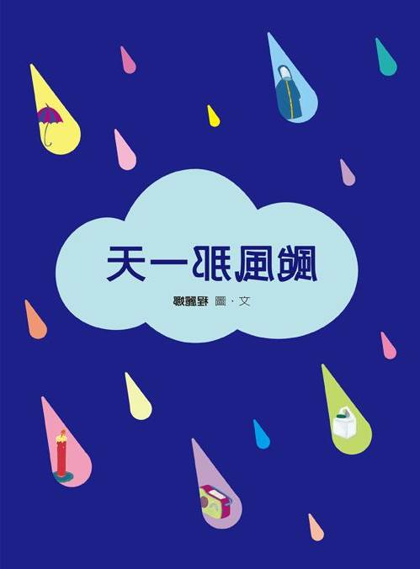  ＊能安靜聆  聽故事 | Student Book L6  Review  Voc, Sentence, TPR
14:30  /  15:10 | Human Ecology | Language Art | Human Ecology | Potential  Development | Human Ecology
14:30  /  15:10 | 可怕的風災  ＊了解颱風與龍捲風  所帶來的災害  ＊學習如何獲得天氣資訊 | Phonics L7  Letter “Th”  Voc：  Those, this, that, them | 藝術創作  ＊作品：颱風來了  ＊用粉蠟筆在圖畫紙上畫出各種物品  ＊水彩沾灰色顏料畫出螺旋旋轉大小的龍捲風  ＊作品分享  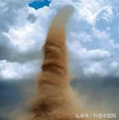 | Lanterns  ＊創作：燈籠  ＊能正確的使用教具  ＊能收拾並整理好教  具盒並歸位完畢 | 可怕的風災  ＊知道各種風災  ＊專注聆聽說明  ＊能在課堂時間完  成遊戲本
15:10  /  15:50 | PE | Human Ecology |  | Human Ecology | Human Ecology
15:10  /  15:50 | 珍珠球遊戲  ＊器材：珍珠球  ＊手腕關節靈活度  ＊手眼協調性  ＊遵守活動規則 | 安全的校園  ＊學習檢視環境的安  全性  ＊活動:安全的校園 |  | 急難救助工具  ＊學習緊急應變能力  ＊認識急難救助工具  ＊建立自我保護的概  念 | 小小彩繪家  ＊遊戲本彩繪  ＊能獨立完成繪畫、  剪貼之技能  ＊思考與專注力的  訓練
早上晨間活動 星期三：益智角 ＆ 靜思語時間 ； 星期二、四、五：晨操律動

靜思語：複習週。 Weekly sentence：Look afraid.

